ほっこり縁舎のおしらせ
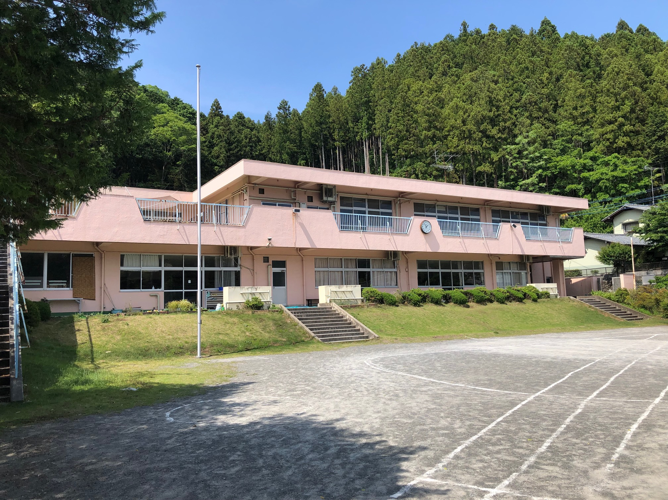

ドックラン・誰でも食堂開催！！
月に一度の土曜開放のドックランに誰でも食堂が開催されます！！
今回はカレーライスを100円で提供します☆
園舎内外の清掃ボランティアしていただける方、無料でカレーを食べられますよ☆（※先着20名）
6月15日（土） AM11：00～14：00
次回は7月27日（土）・8月17日（土）です。
竹を使って一から作る流しそうめんを皆でやりたいと思います。
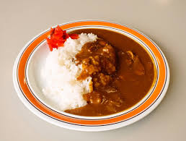
西多摩郡日の出町大久野2234-1
大久野保育園 ほっこり縁舎
042-597-2006（長谷川・髙野）

